V 4 – Spontane endotherme Reaktion: Soda und anorganische Substanzen
In diesem Versuch findet eine spontane endotherme Reaktion zwischen Natriumcarbonat-decahydrat und Eisennitrat-nonahydrat statt. Er zeigt, dass neben der Enthalpie auch die Entropie als treibende Kraft einer Reaktion wirken kann. Mit Hilfe dieses Versuches lässt sich die Gibbs-Helmholtz-Gleichung veranschaulichen, Voraussetzung ist also, dass die Schüler und Schülerinnen den Begriff Entropie bereits als Maß für die Unordnung kennen. Des Weiteren sollten die Bedeutungen und Prinzipien endothermer und exothermer Reaktionen bekannt sein. Auch die Berechnung von der Enthalpie aus Reaktionswärme sollte den Schülern und Schülerinnen geläufig sein. Hier ist die Auswertung soweit reduziert, dass auf das konkrete Rechnen verzichtet wird, mit den geeigneten Werten die der Literatur entnommen werden können, wäre dies aber möglich. Um die Reaktionsgleichungen korrekt aufstellen zu können, ist es darüber hinaus essentiell, dass die Bedeutung des Kristallwassers in Stoffen bekannt ist.

Gefahrenstoffe
Natriumcarbonat-decahydrat |  |  | H: 319 |  |  | P: 260-305+351+338
Eisennitrat-nonahydrat |  |  | H: 272-315-319 |  |  | P: 302+352-305+351+338
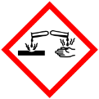 | 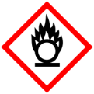

Materialien: Becherglas [100 mL], Kältethermometer, Glasstab, Mörser
Chemikalien: Natriumcarbonat-decahydrat, Eisennitrat-nonahydrat
Durchführung: Die beiden Salze werden getrennt voneinander abgewogen und grob in einem Mörser zerkleinert. In das Becherglas werden je ein bis zwei Spatellöffel Natriumcarbonat und Eisennitrat miteinander vermischt. Dabei wird umgerührt und die Temperatur gemessen. Es wird 10 Minuten lang alle 60 Sekunden die Temperatur abgelesen. Besonders tiefe Temperaturen können erreicht werden, wenn stöchiometrisch gearbeitet wird [8,6 g Natriumcarbonat-decahydrat und 8 g Eisennitrat-nonahydrat] und ein wärmeisoliertes Reaktionsgefäß benutzt wird.
Beobachtung: Die Temperatur sinkt innerhalb weniger Minuten auf etwa 3 Grad Celsius. Es entsteht eine rot-bräunliche zähflüssige Mischung. [Durch den Temperatursprung in der ersten Minute wäre es sinnvoll, die gemessene Intervallskala herabzusetzen und zum Beispiel alle 15 Sekunden abzulesen.]
t [min] | 0 | 1 | 2 | 3 | 4 | 5 | 6 | 7 | 8 | 9 | 10 | 11
T [°C] | 22 | 4 | 3,5 | 3 | 4 | 4,5 | 5 | 6 | 7 | 8 | 9 | 10
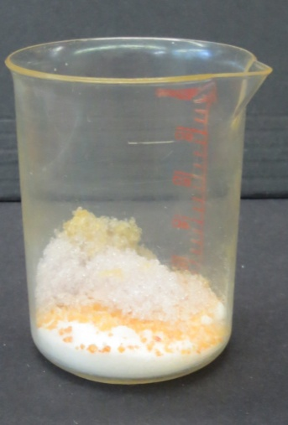
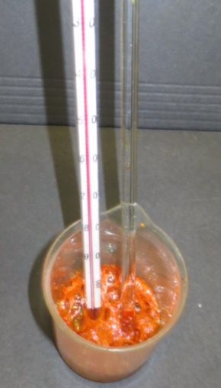

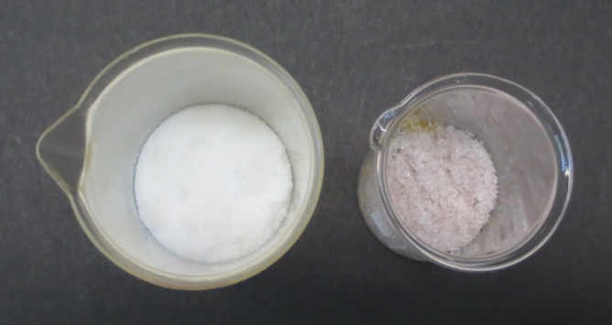

Abb. 7-9 - Reagenzien vor der Reaktion, zu Beginn der Reaktion und zum Ende der Reaktion
Deutung: Es findet folgende Reaktion statt:
Da die Temperatur sinkt, findet eine endotherme Reaktion statt. Bei endothermen Reaktionen ist$∆H>0$, sie laufen also eigentlich nicht freiwillig ab. Ob eine Reaktion freiwillig abläuft oder nicht, hängt aber nicht nur davon ab ob sie endotherm oder exotherm ist, sondern auch von der freien Enthalpie$∆G$. Reaktionen laufen freiwillig ab, wenn $∆G<0$ ist, dies wird als exergon bezeichnet. Die freie Enthalpie lässt sich mit der Gibbs-Helmholtz-Gleichung berechnen, welche den Zusammenhang zwischen der Enthalpie und der Entropie aufzeigt, wobei die Entropie temperaturabhängig ist: $∆G=∆H-T∙∆S$.
Damit die endotherme Reaktion zwischen Natriumcarbonat-decahydrat und Eisennitrat-nonahydrat freiwillig ablaufen kann, muss also $∆G<0$ sein. Da $∆H>0$, muss $T∙∆S$ so groß sein, dass $∆G$ negativ wird. Mit anderen Worten: das Produkt aus Temperatur und Entropieänderung muss größer sein als die Enthalpieänderung. Es zeigt sich, dass die Entropie neben der Enthalpie einen Einfluss auf den freiwilligen/nicht freiwilligen Ablauf einer chemischen Reaktion hat. Die Entropie wird allgemein als Maß der Unordnung der Umgebung definiert, was sich am Beispiel der beiden Edukte veranschaulichen lässt: Ursprünglich befinden sich beide Salze getrennt voneinander in höchstgeordneten Gitterstrukturen. Durch das Mischen wird diese Ordnung durcheinander gebracht und die Unordnung (die Entropie) nimmt erheblich zu, was durch die rot-bräunliche zähflüssige Lösung deutlich wird. Dies zeigt, dass die geordneten Gitterstrukturen aufgelöst sind und die ursprünglich weißen bzw. lilafarbenen Kristalle sich vermischt haben und nicht mehr einzeln identifizierbar sind. Durch die Zunahme der Entropie wird im Umkehrschluss dann $T∙∆S$ größer und dadurch $∆G$ negativ.
Entsorgung: Die Reste werden im Schwermetallbehälter entsorgt.
Literatur: H. Schmidkunz, W. Rentzsch, Chemie Freihandversuche Band 1, Aulis Verlag, 2011, S. 97-98.
In der Literatur wird eine Temperaturdifferenz von 30 K angegeben, diese wurde aber auch unter Einhaltung der stöchiometrischen Angaben nicht erreicht. Der Effekt ist aber trotzdem sichtbar. Neben der Auswertung mit Bezug zu den wichtigsten Begriffen der Thermodynamik wäre alternativ auch eine graphische Auftragung der Temperatur-Zeit-Geraden möglich, sowie eine Berechnung der freien Enthalpie mit geeigneten Werten, die der Literatur zu entnehmen sind. Der Versuch lässt sich gut im Zusammenhang mit der Erarbeitung oder Vertiefung der Gibbs-Helmholtz-Gleichung einsetzen, wichtige Begriffe und Zusammenhänge können anhand des Versuchs verdeutlicht und erklärt werden. Generell ist aber zu beachten, dass das Thema Entropie nur für das erhöhte Anforderungsniveau vorgesehen ist.

